绝密★启用前 试卷类型：B
2009年普通高等学校招生全国统一考试（广东卷）
数学（理科）
本试卷共4页，21小题，满分150分。考试用时120分钟。
注意事项：1．答卷前，考生务必用黑色字迹的钢笔或签宇笔将自己的姓名和考生号、试室号、座位号填写在答题卡上。用2B铅笔将试卷类型（B）填涂在答题卡相应位置上。将条形码横贴在答题卡右上角“条形码粘贴处”。
2．选择题每小题选出答案后，用2B铅笔把答题卡上对应题目选项的答案信息点涂黑；如需改动，用橡皮擦干净后，再选涂其他答案。答案不能答在试卷上。
3．非选择题必须用黑色字迹的钢笔或签字笔作答，答案必须写在答题卡各题目指定区域内相应位置上；如需改动，先划掉原来的答案，然后再写上新的答案；不准使用铅笔和涂改液。不按以上要求作答的答案无效。
4．作答选做题时，请先用2B铅笔填涂选做题的题组号对应的信息点，再作答。漏涂、错涂、多涂的，答案无效。
5．考生必须保持答题卡的整洁。考试结束后，将试卷和答题卡一并交回。
参考公式：锥体的体积公式，其中是锥体的底面积，是锥体的高
- 选择题：本大题共8小题，每小题5分，满分40分．在每小题给出的四个选项中，只有一项是符合题目要求的．
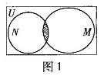
１．巳知全集，集合和的关系的韦恩（Ｖenn）图如图1所示，则阴影部分所示的集合的元素共有
A．３个 Ｂ．２个
Ｃ．１个 Ｄ．无穷个
２．设是复数，表示满足的最小正整数，则对虚数单位，
Ａ．８ Ｂ．６ Ｃ．４ Ｄ．２
３．若函数是函数的反函数，其图像经过点，则
Ａ． Ｂ． Ｃ． Ｄ．
４．巳知等比数列满足，且，则当时，
Ａ． Ｂ． Ｃ． Ｄ．
数学（理科）试题8第1页（共4页）
5．给定下列四个命题：
①若一个平面内的两条直线与另一个平面都平行，那么这两个平面相互平行；
②若一个平面经过另一个平面的垂线，那么这两个平面相互垂直；
③垂直于同一直线的两条直线相互平行；
④若两个平面垂直，那么一个平面内与它们的交线不垂直的直线与另一个平面也不垂直．其中，为真命题的是
Ａ．①和② Ｂ．②和③ Ｃ．.③和④ Ｄ．②和④
6．一质点受到平面上的三个力（单位：牛顿）的作用而处于平衡状态．已知成角，且的大小分别为２和４，则的大小为
Ａ．６ Ｂ．２ Ｃ． Ｄ．
7．2010年广州亚运会组委会要从小张、小赵、小李、小罗、小王五名志愿者中选派四人分别从事翻译、导游、礼仪、司机四项不同工作，若其中小张和小赵只能从事前两项工作，其余三人均能从事这四项工作，则不同的选派方案共有
Ａ．36种 Ｂ．12种 Ｃ．18种 Ｄ．48种
8．已知甲、乙两车由同一起点同时出发,并沿同一路线〈假定为直线）行驶．甲车、乙车的速度曲线分别为（如图2所示）．那么对于图中给定的，下列判断中一定正确的是
A．在时刻，甲车在乙车前面
B．时刻后，甲车在乙车后面
C．在时刻，两车的位置相同
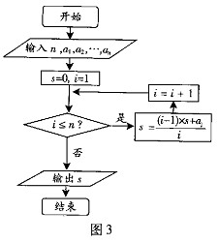
D．时刻后，乙车在甲车前面
二、填空题：本大题共7小题，考生作答6小题，每小题5分，满分30分．
（一）必做题（９～１２题）
９．随机抽取某产品件，测得其长度分别为，则图3所示的程序框图输出的 ，表示的样本的数字特征是 ．（注：框图中的赋值符号“=”也可以写成“←”“：=”）
１０．若平面向量满足，平行于轴，，则 ．
11．巳知椭圆的中心在坐标原点，长轴在轴上，离心率为，且上一点到的两个焦点的距离之和为12，则椭圆的方程为 ．
数学（理科）试题B 第2页（共4页）
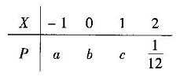
12．已知离散型随机变量的分布列如右表．若，，则 ， ．
（二）选做题（13 ~ 15题，考生只能从中选做两题）
13．（坐标系与参数方程选做题）若直线与直线（为参数）垂直，则 ．
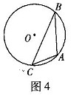
14．（不等式选讲选做题）不等式的实数解为 ．
15．(几何证明选讲选做题）如图4，点是圆上的点， 且，则圆的面积等于 ．
三、解答题：本大题共6小题，满分80分．解答须写出文字说明、证明过程和演算步骤，
16．(本小题满分12分）
已知向量互相垂直，其中．
（1）求的值；
（2）若，求的值．
17．（本小题满分12分）
根据空气质量指数API（为整数）的不同，可将空气质量分级如下表:
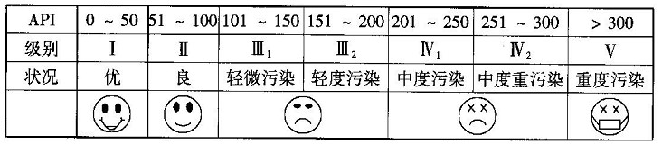
对某城市一年（365天）的空气质量进行监测，获得API数据按照区间进行分组，得到频率分布直方图如图5

（1）求直方图中的值；
（2）计算一年屮空气质量分别为良和轻微污染的天数；
（3）求该城市某一周至少有2天的空气质量为良或轻微污染的概率.
(结果用分数表示．已知
）
数学〈理科）试题B 第3页（共4页)
18．（本小题满分１４分）
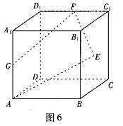
如图６，已知正方体的棱长为２，点Ｅ是正方形的中心，点Ｆ、Ｇ分别是棱的中点．设点分别是点Ｅ、Ｇ在平面内的正投影．
（１）求以Ｅ为顶点，以四边形在平面内的正投影为底面边界的棱锥的体积；
（２）证明：直线；
（３）求异面直线所成角的正统值

19．（本小题满分１４分）
已知曲线与直线交于两点和，且．记曲线在点和点之间那一段与线段所围成的平面区域（含边界）为．设点是上的任一点，且点与点和点均不重合．
（１）若点是线段的中点，试求线段的中点的轨迹方程；
（２）若曲线与点有公共点，试求的最小值．
20．（本小题满分１４分）
已知二次函数的导函数的图像与直线平行，且在处取得极小值．设．
（１）若曲线上的点到点的距离的最小值为，求的值；
（２）如何取值时，函数存在零点，并求出零点．
21．（本小题满分１４分）
已知曲线．从点向曲线引斜率为的切线，切点为．
（１）求数列的通项公式；
（２）证明：
数学（理科）试题Ｂ 第４页（共４页）

